FAX传真

收件人：
日 期：
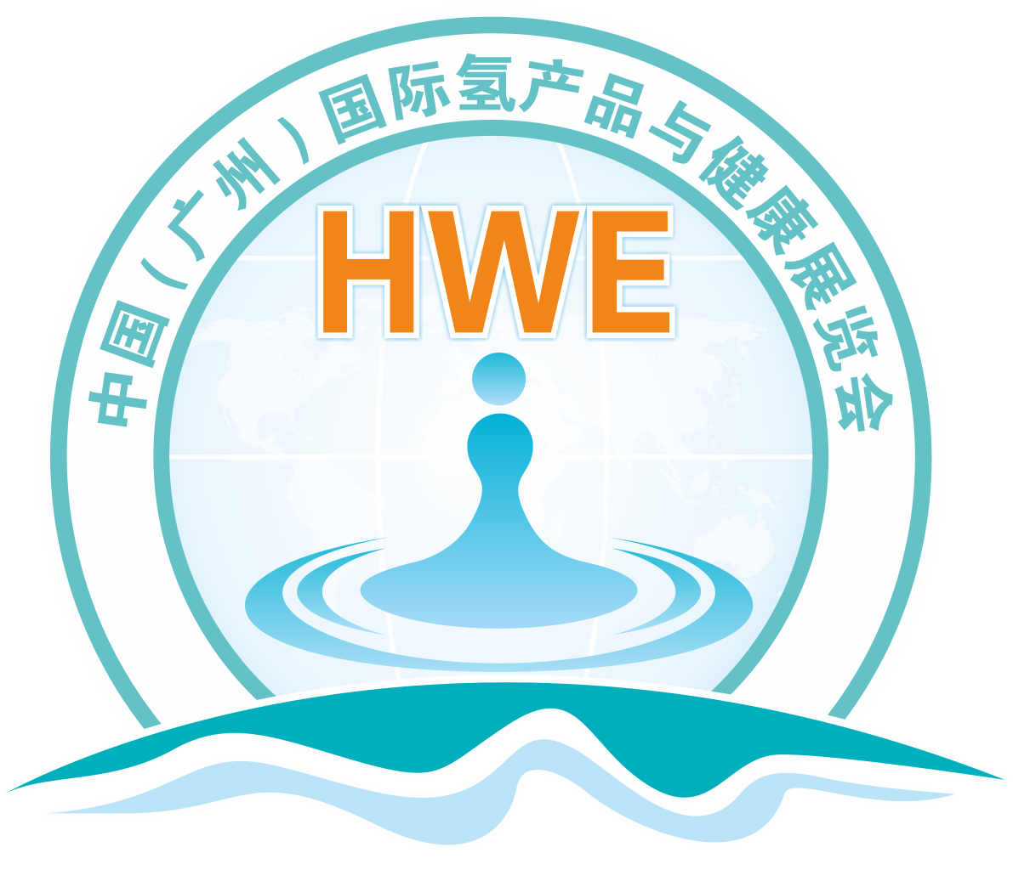

HWE 2019第四届
广州国际氢产品与健康展览会

The 4th Guangzhou International Hydrogen-related Product and Health Product Exhibition

时间：2019年8月30日-9月1日 地点：广州·广交会展馆

主办单位
振威展览股份

支持单位
泰山氢生物医学研究院
俄罗斯联邦驻广州总领事馆
俄罗斯亚洲工业企业家联盟
土耳其商人协会

组织机构
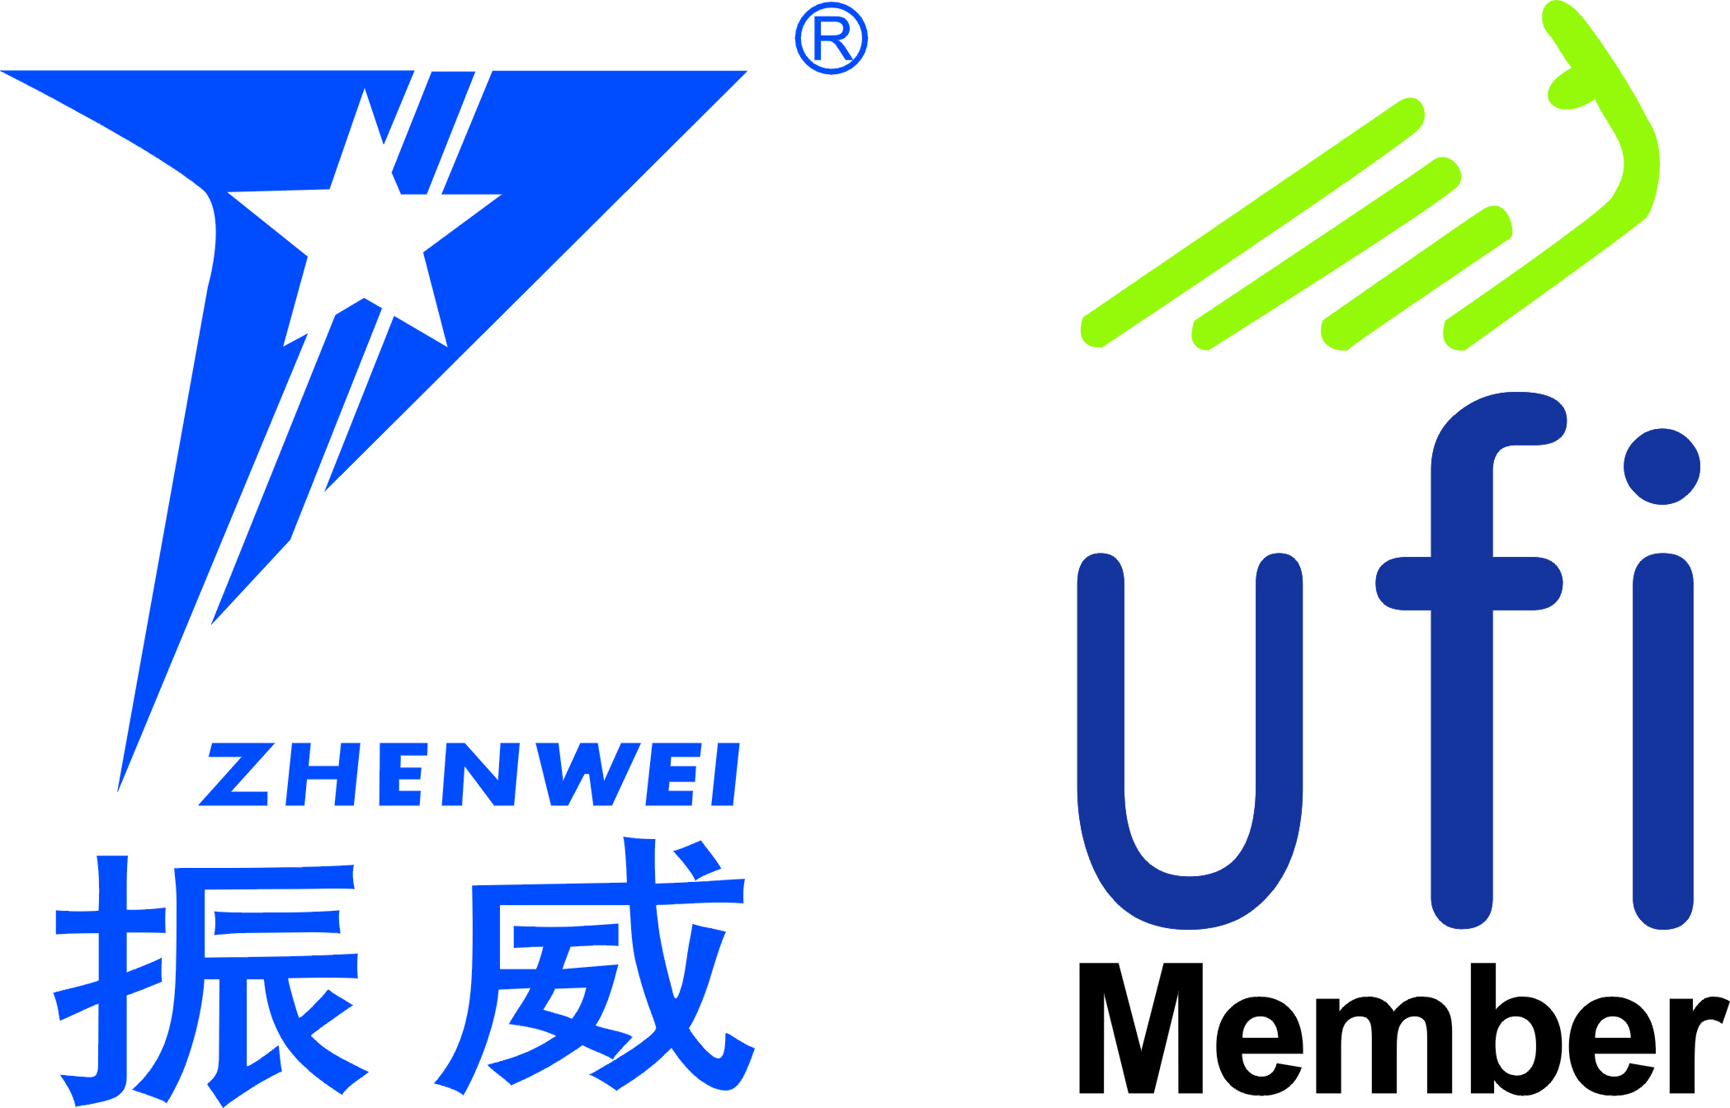

广州振威国际展览有限公司
www.hweexpo.com

【国内氢市场可挖掘性强 氢展成为“敲门砖”】
民以食为天，食以水为先，水以净为本，人体的一切生命活动都需要有水参与。伴随“世界水日”和“中国水周”的来临，备受关注的国民安全饮水话题再度升温。富氢健康水市场频频发力，发展势头强劲，逐渐走进民众视野。在太田成男教授等国外专家的不断试验与论证基础上，以孙学军教授为代表的多位国内氢分子研究权威院士学者也积极参与到氢气医学的研究中，加之国民健康意识的提高，可以预见中国在氢分子医学研究领域发展前景广阔，未来中国富氢水的市场规模也将是百亿元数量级以上，氢产业将成为下一个10万亿市场，未来将影响全球医药需求及医疗体系，引发氢分子医疗革命，这么大的市场目前有待深度挖掘。
由振威展览股份主办的广州国际氢产品与健康展览会【简称：氢产品展】吸引了国内80%以上的氢企，汇聚了富氢水机、制氢设备、富氢美容、水素食品等富氢产品，素氢泉、纳诺巴伯、小氢泉、日本三幸、怡水、大地御泉、任氏集团、卡尔特、佳乐士、江田水素、水谷、仪健、李夫人、韩国S.I 、氢芯、瑞迪恩、日立（意达吉）、人福生物、捷鹄贸易、中韩大宇、好的、藏忆、创辉、晴鸟、华红百特、爱洒光波、富山净水、安俪弘、慧敏家电、希瑞、黎民、氢活力、洛亚净化、澳兰斯、美氢源、木齐、翔业、水行健富、忠诚、尚珍堂、深华宝利、Hitachi Limited、韩金卡夫龙等近百家国内外氢企业和品牌参展亮相，堪称国内最具影响力和权威的氢产业盛会。展会在不断地探索中寻找进步和新的突破口，成为氢产业在国内市场蔓延发展的一块重要的“敲门砖”。第四届广州国际氢产品与健康展览会（HWE 2019）将于2019年8月30-9月1日在广交会展馆盛大开幕。

【利用强大数据库资源 定向邀约行业买家】
广州国际氢产品与健康展览会（简称：氢产品展）作为广州国际健康保健产业博览会（简称：康博会）下的子主题展会，依托康博会强大的数据库展商和买家资源，凭借专业成熟的展会运作模式，定向特邀海内外最具代表性与实力的专业买家到会采购，汇聚全国连锁知名餐饮企业、高端写字楼、星级酒店、高端养生会所、高端美容院会所、品质西餐厅、高端商务KTV、高端疗养院、高端商务会所、高端美发沙龙、高尔夫运动会所等；各国商会、大使馆、科研机构；家乐福、沃尔玛、华润万家等商超高端水专柜；以及天猫、一号店、京东商城等电商买家群体参观采购。广州氢产品展组委会将持续沿用定向邀请的制度，全面释放市场需求，撬动行业潜在发展动力。

【国际权威专家云集 提供高效学习良机】
展会同期一年一届的国际氢分子产业健康保健论坛如期举办，国内外氢产业专家教授学者、政府领导、氢产业行业协会、行业联盟、氢产业企业CEO和企业代表、健康饮用水与健康饮品企业代表、媒体及新媒体代表，以及氢爱好者和其他相关人士相聚一堂，成就高规格最权威的氢健康论坛。2019年氢产品展组委会将持续特邀太田成男教授、孙学军教授、大澤郁朗教授、蔡建明教授、野田百美教授、费伦茨教授、秦树存教授、Ján Slezák教授、布拉尼教授、史提芬学者、小野博久教授、李圭在教授、龙建纲教授、泰勒学者等数位国内外著名氢研究专家汇聚一堂，专注政策解读、市场动态、行业最新技术成果以及企业供求对接，助推中国氢产业健康快速发展。

【百家媒体多渠道宣传 扩大氢企品牌影响力】
目前组委会已经和国内各大权威媒体达成深度战略合作，包括中华网、搜狐、网易、新浪、腾讯、新华网、凤凰网、中金在线、消费日报、和讯网、人民日报经济网、今日头条等权威主流媒体；环保114、21氢网、广东富氢网、中华净水器网、中国饮水在线、环保114网、中国矿泉水交易网、中食网、食品行业网、世界食品网、世界会展网、跨国际采购网、品牌水家电网、家电科技、净水时代、展团网、商虎中国等行业媒体！微信公众号、H5程序推广等自媒体平台同步宣传。旨在帮助企业提高企业、产品知名度和美誉度，增强品牌曝光率。

■ 如果您是以下产品的供应商，请尽快预订展位
1、富氢饮用水及材料：电解水机、富氢饮用水、低氘水、富氢水杯、富氢水机、富氢水瓷、氢水棒、硅素、氢水滤芯等；
2、富氢水美容产品：氢水SPA美容、氢水面膜、氢水脸部喷雾、富氢泡脚仪、融氢洗澡机、氢水洗浴品等；
3、富氢水生产设备及包装：大型制氢设备、特制金属罐、铝箔材料包装、微电解氢水材料、医学与健康纳米技术、电解水制氢技术、氢含量检测仪器及测试滴液、医疗双盲实验机构等。
4、水素胶囊及水素食品。

■收费标准（以人民币结算）
- 净空地(36M²起租，不配备任何设施，特装管理费30元/平米)
国内企业收费：RMB1200元/M² 国外企业收费：USD 360/M²。

-豪华展位：
国内企业：RMB 15000元/个/展期（单开口） RMB 16500元/个/展期（双开口）
国外企业：USD 3600/个/展期
展位配备：地毯、楣板、灯箱、一桌四椅、咨询台一张、射灯两盏、垃圾篓一个、插座一个。

- 标准展位(3M×3M)
国内企业：RMB 11000元/个/展期（单开口） RMB 12500元/个/展期（双开口）
国外企业：不设此类展位
展位配置：地毯、楣板、一桌两椅、日光灯管两只、垃圾篓一个、插座一个。
- 技术研讨会／产品推介会——收费标准：容纳80人的会议室：RMB 8000元／小时。

■会刊与展场广告
会刊(会刊规格为210MM×285MM，广告费一律一次性付清；未参展企业，亦欢迎选择。)
广告位置 | 封 面 | 封 底 | 扉 页 | 封二/封三 | 彩色跨版 | 彩色内页 | 文字介绍
费 用 | 30000元 | 20000元 | 12000元 | 10000元 | 8000元 | 5000元 | 1500元
入场券5万元/10万张 参观证1.5万元 花篮200元/个

- 联系方式

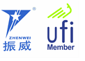
组织单位：广州振威国际展览有限公司
地 址：广州市海珠区新港东路2433号启盛会展产业园405室
电 话：020-83953241 传 真：020-83953200
邮 箱：2850965682@qq.com 官 网：www.hweexpo.com
联系人：徐洋 13826282591

